PROSEDUR OPERASI STANDARD
KAWALAN DOKUMEN
Templat mudah untuk perusahaan kecil dan sederhana

Medan | Maklumat
Kod dokumen | SOP-ADM-DC-001
Pindaan | 00
Pemilik proses | [Nama jawatan]
Tarikh berkuat kuasa | [HH/BB/TTTT]
Tarikh semakan | [HH/BB/TTTT]

Sesuaikan nama jawatan dan tempoh simpanan sebelum digunakan.

1. Tujuan
Memastikan hanya dokumen yang betul, diluluskan dan terkini digunakan dalam operasi syarikat.

2. Skop
Digunakan untuk dasar, prosedur, arahan kerja, borang, senarai semak, surat templat dan dokumen luar yang penting kepada operasi. E-mel harian dan nota sementara tidak termasuk kecuali ditetapkan sebagai rekod rasmi.

3. Istilah Utama
Istilah | Maksud
Dokumen terkawal | Dokumen rasmi yang mempunyai nombor, versi, tarikh dan kelulusan.
Daftar induk | Senarai utama yang menunjukkan tajuk, nombor, versi, pemilik dan status setiap dokumen.
Dokumen usang | Dokumen yang telah diganti atau tidak lagi boleh digunakan.

4. Tanggungjawab
Peranan | Tanggungjawab
Pemilik syarikat / Pengurus | Meluluskan dokumen dan memastikan prosedur sesuai dengan operasi syarikat.
Penyedia dokumen | Menyediakan atau meminda draf serta membetulkan ulasan.
Penyemak | Menyemak ketepatan, kejelasan dan kesesuaian draf.
Pentadbir dokumen | Memberi nombor, menyimpan fail induk, mengemas kini daftar induk dan menarik balik versi lama.
Pengguna | Menggunakan versi terkini dan melaporkan kesilapan.

5. Carta Alir
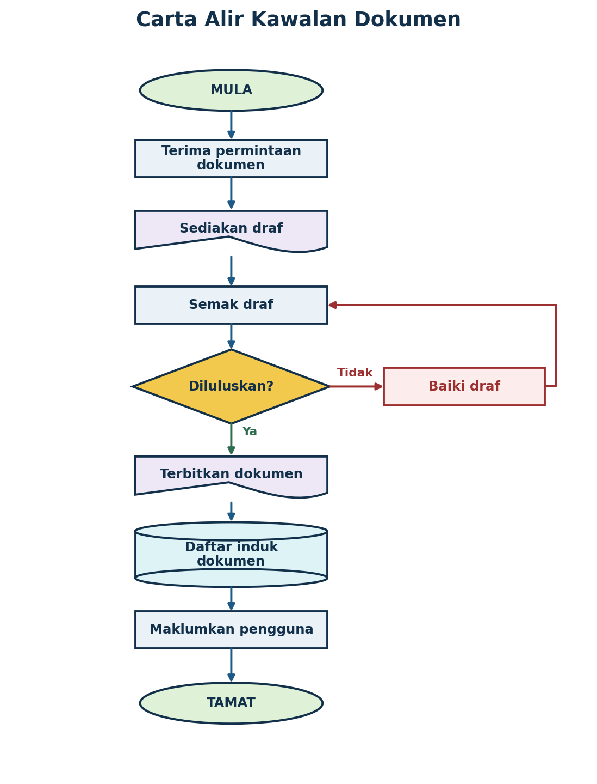

6. Langkah Kerja
No. | Peringkat | Tindakan | Rekod
1 | Minta dokumen | Pemilik proses menerangkan dokumen yang diperlukan atau pindaan yang hendak dibuat. | Permintaan melalui e-mel, mesej atau catatan mesyuarat.
2 | Semak keperluan | Pentadbir dokumen memastikan dokumen yang sama belum tersedia dan menetapkan tajuk serta nombor dokumen. | Catatan dalam daftar induk.
3 | Sediakan draf | Penyedia menggunakan templat syarikat dan menulis langkah yang ringkas, jelas serta boleh dibuat. | Draf dokumen.
4 | Semak draf | Penyemak memeriksa kandungan, tanggungjawab, urutan kerja, risiko dan rekod yang perlu disimpan. | Ulasan semakan.
5 | Baiki draf | Jika ulasan belum selesai, penyedia membetulkan draf dan menghantarnya semula kepada penyemak. | Draf dikemas kini.
6 | Luluskan | Pemilik syarikat atau pengurus yang diberi kuasa meluluskan dokumen. Jika tidak diluluskan, draf dibaiki dan disemak semula. | Bukti kelulusan.
7 | Terbit dan maklumkan | Pentadbir dokumen menetapkan versi serta tarikh berkuat kuasa, menyimpan fail induk dan memaklumkan pengguna. | Daftar induk dan notis terbitan.
8 | Guna dan pantau | Pengguna merujuk versi terkini. Pemilik proses memantau masalah atau keperluan pindaan. | Catatan isu atau maklum balas.
9 | Pinda atau tarik balik | Apabila perubahan diperlukan, proses bermula semula pada peringkat draf. Versi lama ditanda USANG dan dipindahkan daripada tempat penggunaan. | Rekod pindaan atau penarikan.

7. Senarai Semak Sebelum Terbitan
- Tajuk dan nombor dokumen adalah betul.
- Versi dan tarikh berkuat kuasa dinyatakan.
- Orang yang menyediakan, menyemak dan meluluskan dikenal pasti.
- Langkah kerja mudah difahami oleh pengguna.
- Semua ulasan telah ditutup.
- Versi lama telah dikeluarkan daripada tempat penggunaan.

8. Rekod
Rekod | Penjaga | Tempoh simpanan
Daftar induk dokumen | Pentadbir dokumen | Sepanjang syarikat beroperasi
Draf, ulasan dan bukti kelulusan | Pentadbir dokumen | Sekurang-kurangnya 3 tahun
Versi usang | Pentadbir dokumen | Sekurang-kurangnya 3 tahun
Rekod taklimat, jika perlu | Ketua jabatan | Sekurang-kurangnya 3 tahun

9. Semakan SOP
SOP ini disemak sekali setahun atau lebih awal jika berlaku perubahan operasi, undang-undang, sistem, pelanggan atau struktur syarikat.

10. Kelulusan dan Pindaan
Peranan | Nama dan jawatan | Tarikh | Tandatangan
Disediakan oleh | [Nama dan jawatan] | [Tarikh] | [Tandatangan]
Disemak oleh | [Nama dan jawatan] | [Tarikh] | [Tandatangan]
Diluluskan oleh | [Nama dan jawatan] | [Tarikh] | [Tandatangan]

Pind. | Tarikh | Ringkasan pindaan | Diluluskan
00 | [HH/BB/TTTT] | Keluaran pertama | [Nama]

